Памятка для родителей по развитию у детей любознательности
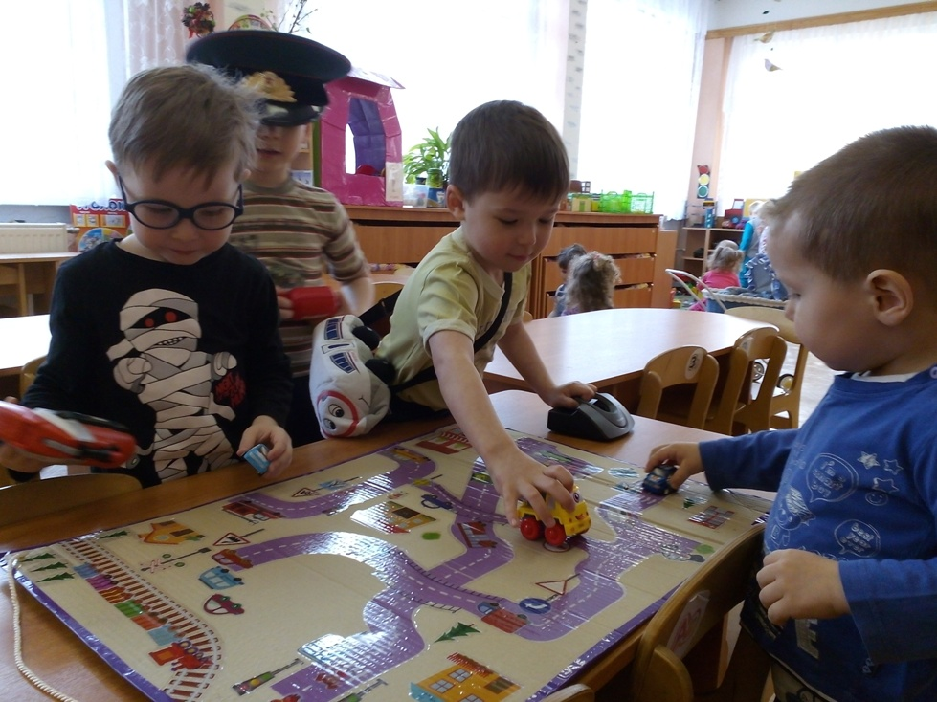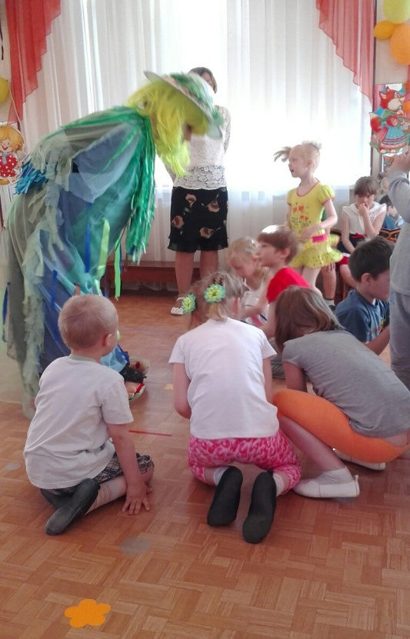
1. Внимательно относитесь к детским вопросам, не отмалчивайтесь, ответы давайте краткие и доступные пониманию ребёнка.
2. Не надо раздражаться на ребёнка из-за часто задаваемых им вопросов.
3. Не запрещайте ребёнку задавать вопросы.
4. Широко используйте в общении с детьми загадки, придумывайте вместе с ними свои.
5. Организовывайте совместные прогулки по парку, посещайте вместе с детьми театры, музеи, выставки.
6. Поощряйте экспериментирование детей.
7. Поощрять самостоятельную мыслительную деятельность ребёнка, отвечая на его вопросы встречным «А как ты думаешь?»
8. Читайте детям литературу и беседуйте по её содержанию.
9. Играйте с детьми в развивающие игры (головоломки, шашки, шахматы и др.)

